Twinson: Innovationen, Impulse und Ideen

Deceuninck auf deR DACH + Holz International 2022
Bogen, im Mai 2021. Aktuelle Innovationen im Geschäftsbereich Bauprodukte stehen im Mittelpunkt der Präsentation von Deceuninck auf der Dach + Holz International. Vom 05. bis 08.07.2022 informiert das Unternehmen in Köln umfassend über seine innovativen Lösungsangebote im Bestands- und Neubau: Vom Terrassensystem Twinson Click über das lastabtragende Bodendielensystem Terrace+ bis zur Premium WPC-Fassadenverkleidung – Deceuninck präsentiert Impulse und Ideen rund um Twinson auf der Fachmesse für die Holzbranche.
Schraubenlose Twinson Click Montage
So zeigt Deceuninck mit Twinson Click eine einfache und schnelle Möglichkeit zur schraubenlosen Montage der Twinson Terrassensysteme Majestic Massive Pro und Character Massive. Die modulare Unterkonstruktion erlaubt eine bis zu 2,5 mal schnellere Montage im Vergleich zu einer Holzterrasse mit Schrauben und steht somit für ein effizientes System, das dabei langlebig und darüber hinaus vollständig wiederverwertbar ist. Unebenheiten oder Höhenunterschiede gleicht das System problemlos aus. Verschiedene Aufbauhöhen und Zubehör wie Start-/Endclip, Eckverbinder und Höhen-Nivellierer runden das Komplettangebot des durchdachten Click Systems ab.
Pflegeleichte WPC-Terrassendielen
Ganz unbeschwert lässt es sich auf den Twinson Terrassendielen Character Massive und Majestic Massive Pro entspannen. Die Massivdielen aus hochwertigem Holz-Kunststoffverbundwerkstoff überzeugen als umweltfreundliche und pflegeleichte Alternative zu Holzdielen. Da die Dielen keine Hohlkammern besitzen, lassen sie sich leicht und präzise zuschneiden und so genau an alle Grundrisswünsche anpassen - ob Terrasse, Gartenweg, Balkon oder sogar rund um den Pool. Zudem sind die Massivdielen äußerst rutschfest, langlebig und brandsicher. Ein klarer Vorteil gegenüber Holzterrassen!
Das Design der Twinson Dielen ist besonders ansprechend, da die Oberfläche der Beschaffenheit von Holz nachempfunden ist. Character Massive ist in sechs verschiedenen, natürlichen Farben erhältlich, Majestic Massive Pro in vier authentischen Bi-Color Farben. Dieses Produkt besitzt zudem eine zusätzliche 360°-Kunststoffummantelung: Flecken und Feuchtigkeit können gar nicht erst in die Oberfläche eindringen, die Reinigung und Pflege ist somit besonders einfach und sogar Kratzer haben so gut wie keine Chance! Die harte Kunststoff-Oberfläche eignet sich daher für hohe Beanspruchungen und ist absolut pflegeleicht.
Zudem sind die Dielen rutschfest, splitter- und spaltfrei sowie feuerbeständig. Sie sind gemäß Musterbauordnung MBO § 32 als „harte Bedachung“ zertifiziert und nach Norm EN13501-5:2016 in Bezug auf Widerstand gegen Flugfeuer und strahlende Wärme als B_{roof} (t1) klassifiziert. Darüber hinaus verfügen sie über ein allgemeines bauaufsichtliches Prüfzeugnis (P-BAY26-190110).

Tragendes Bodendielensystem Terrace+
Mit Terrace+ zeigt Deceuninck ein tragendes Bodendielensystem mit allgemeiner bauaufsichtlicher Zulassung (Z-10.9-599). Ob Dachterrasse, Balkon, Steg oder Treppe – lastabtragende Böden sind bei vielen Bauvorhaben und Renovierungsarbeiten nötig, so beispielsweise bei einem nachträglichen Balkonbau, ob Anbau- oder Vorstellbalkon. Dabei umfasst das Zertifikat die Verwendung des kompletten Systems Terrace+: Die bewährten Twinson Dielen, passende Alu-Montageprofile und geprüfte Schrauben für Holz- oder Stahlträger zur Befestigung der Aluprofile.

Geschlossenes Fassadensystem aus WPC
Abgerundet wird die Präsentation auf der Dach + Holz mit einem Fassadensystem aus WPC-Material, das somit bestens für den Einsatz im Außenbereich geeignet ist. Die Oberfläche vermittelt eine natürliche Holz-Haptik, und die PVC-Anteile sorgen für einen hohen Komfort bei der Pflege und eine lange Haltbarkeit. Aufgrund der geringen Dicke ist das Handling von Twinson Fassadenverkleidungen bei Neu- und Altbauten denkbar einfach: Das geschlossene Fassadenverkleidungssystem verfügt über ein unsichtbares Clipsystem. So können die einzelnen Fassadenelemente dank der Nut- und- Feder-Konstruktion schnell und unkompliziert montiert werden – horizontal und vertikal. Die doppelwandigen Profile sorgen für eine hohe Stabilität und erlauben einen Abstand von bis zu 50 Zentimetern bei der Lattung der Unterkonstruktion. Auch sind die Fassadenverkleidungssysteme ideal kombinierbar mit einer Wärmedämmung.

Nachhaltigkeit mit Vinyl Plus Label
Und schließlich sind Twinson Dielen für Terrassen wie für Fassaden auch ressourcenschonend, umweltfreundlich und der Biowerkstoff eine echte Alternative zu Holz. Das Fichtenholz stammt aus PEFC-zertifizierten, nachhaltig bewirtschafteten Wäldern, der Kunststoffanteil aus recyceltem PVC. Dieses wird aus einem Granulat gefertigt, das im Recyclingwerk der Deceuninck-Gruppe in Belgien durch Schreddern alter Kunststofffenster entsteht. Dank modernster Technologie werden hier pro einem Kilogramm recyceltem PVC zwei Kilogramm CO2 eingespart. Dazu kommen die kurzen binneneuropäischen Transportwege, die ebenfalls für einen geringeren CO2-Ausstoß sorgen. Außerdem sind alle Twinson Produkte zu 100 Prozent wiederverwertbar. Darüber hinaus verfügen Twinson Terrassen und Fassaden über das VinylPlus-Label, ein Kennzeichnungssystem, das die Identifizierung von den nachhaltigsten und leistungsfähigsten PVC-Produkten erleichtert. Kriterien sind zum Beispiel die Einhaltung gesetzlicher Vorschriften, Qualitätsmanagementsysteme, verantwortliche Beschaffung, Cadmium-, und bleifreie Rezepturen und der Rezyklatanteil im Produkt.
Deceuninck auf der Dach + Holz International 2022: Halle 8, Stand 8.211
Weitere Informationen: www.deceuninck.de

Pressekontakt:
Sandra Meißner
Marketingleitung

Deceuninck Germany GmbH  Bayerwaldstr. 18  94327 Bogen  Tel.: 09422-821-105  Fax.: 09422-821-107  www.deceuninck.de  E-Mail: sandra.meissner@deceuninck.com | Presseagentur  Sage & Schreibe Public Relations GmbH  Christoph Jutz  089 / 23 88898 - 10  c.jutz@sage-schreibe.de
BILDMOTIVE

Bild 1:  Das Twinson Click System überzeugt mit schraubenloser, schneller Montage und Langlebigkeit. Drehclips befestigen die Terrassendiele im erforderlichen Winkel. Flexible Eckverbinder ermöglichen die Befestigung der Alukonstruktion in einem Winkel von 45 – 135°. | 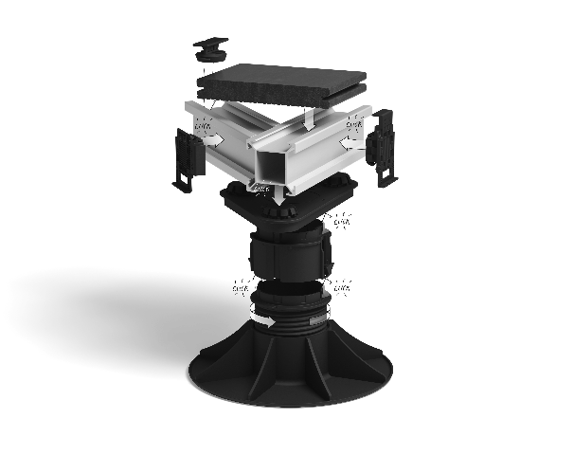
Bild 2:  Twinson Dielen sind zu 100 Prozent recyclingfähig und besonders nachhaltig mit ihrem Recycling-Kern. Sie verfügen nun über das Vinyl Plus Label, das die Nachhaltigkeit von unabhängiger Seite bestätigt. | 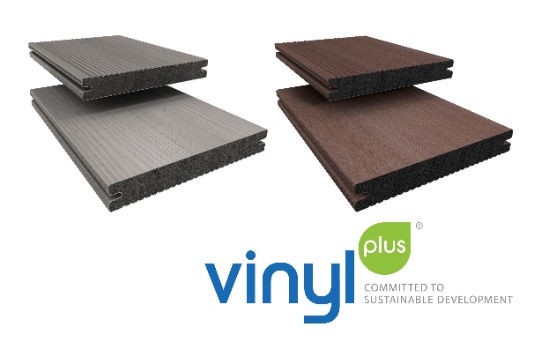
Bild 3:  Das zertifizierte, tragende Bodendielensystem Terrace+: hervorragend geeignet für Anbau- oder Vorstellbalkone. | 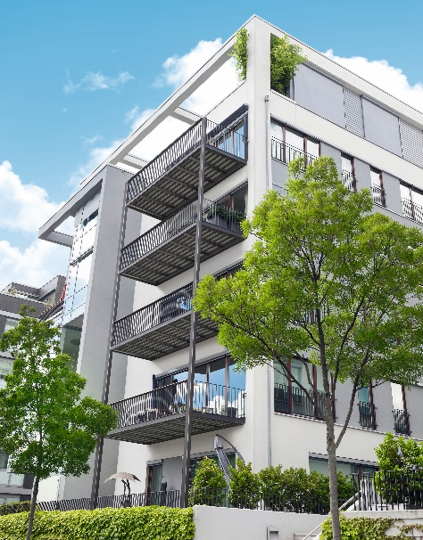
Bild 4:  Twinson Fassaden aus WPC sind eine umweltfreundliche und pflegeleichte Alternative zu Holzfassaden. Das Fichtenholz stammt aus PEFC-zertifizieren Wäldern, der Kunststoffanteil aus recyceltem PVC.  Bildquellen: Deceuninck Germany | 